|  |  |  |  |  |  |  |
| --- | --- | --- | --- | --- | --- | --- |
|  | **Ćwiczenia laboratoryjne** | | | | | |
| **Data wykonania pomiarów** | | **Data oddania sprawozdania** | | **Poprawa** |
| **07.03.2019** | | **14.11.2019** | | **N** |
| **Temat wykonanego ćwiczenia** | | | | **Ocena** |
| **Termin:**  Czwartek  15:15  Nr grupy  2 | **Bierne układy liniowych przetworników sygnałów** | | | |  |
| **Skład Grupy** | **Kacper Borucki**  **Paweł Rybacki**  **Mikołaj Skorupa** | | **Protokół i sprawozdanie:**  **Kacper Borucki** |  |

# Wstęp teoretyczny i cel ćwiczenia

Bierne układy liniowych przetworników sygnałów służą do przetwarzania sygnałów wejściowych na wyjściowe o innych parametrach, zadanych współczynnikiem przetwarzania, nazywanym transmitancją. W elektronice przetworniki sygnału są na ogół czwórnikami z parą zacisków wejściowych i wyjściowych.

Celem ćwiczenia było zapoznanie się z aparaturą pomiarową laboratorium, wyznaczenie charakterystyk i transmitancji badanych przetworników napięcia, a także zestawienie uzyskanych wyników pomiarów z wynikami obliczeń prowadzonych na podstawie danych teoretycznych.

# Przebieg ćwiczenia

Ćwiczenie polegało na badaniu sygnału wejściowego i wejściowego dwóch przetworników napięcia: dzielnika napięcia (przy wymuszeniu napięciowym stałym) oraz filtru środkowoprzepustowego (przy wymuszeniu napięciowym przemiennym o zmiennej częstotliwości).

Przy wykorzystaniu odpowiednich elementów zbudowaliśmy na makiecie najpierw model dzielnika napięcia, na którym dokonywaliśmy pomiarów, a następnie model filtru środkowoprzepustowego który również następnie zbadaliśmy.

W przypadku filtru wykorzystaliśmy oscyloskop w celu uzyskania częstotliwości charakterystycznej.

Na koniec ćwiczenia zmierzyliśmy rzeczywiste wartości wykorzystywanych elementów – czyli rezystorów i kondensatorów, aby uzyskać rzeczywiste wartości parametrów badanych układów.

# Spis przyrządów pomiarowych

|  |  |  |  |
| --- | --- | --- | --- |
| **Lp.** | **Nazwa urządzenia** | **Numer** | **Pełniona funkcja** |
| **1** | Multimetr HI-TEC DT-380 | P210 A5 | Woltomierz, omomierz |
| **2** | Multimetr  METEX MX0-4660A | I29-IVa4538 | Woltomierz, miernik częstotliwości |
| **3** | PeakTech 2020 GM | I29-IVa4571 | Oscyloskop |

# Schematy badanych układów oraz układy pomiarowe

1. Dzielnik napięciowy:

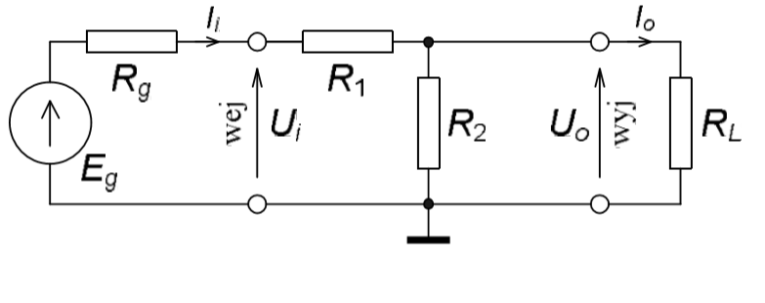

1. Filtr środkowoprzepustowy:

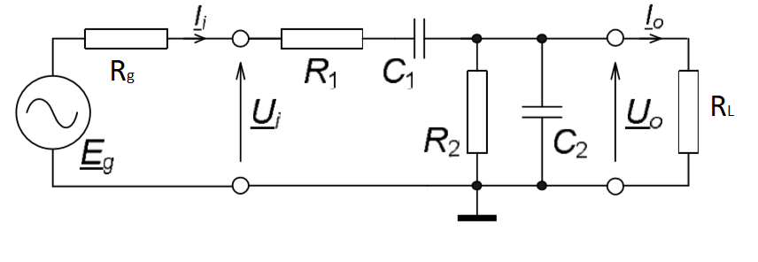

1. Układ pomiarowy dzielnika napięcia:

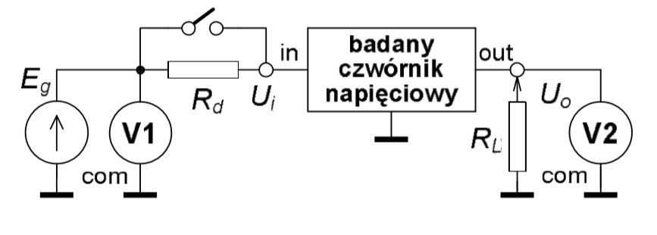

1. Układ pomiarowy filtru środkowoprzepustowego:

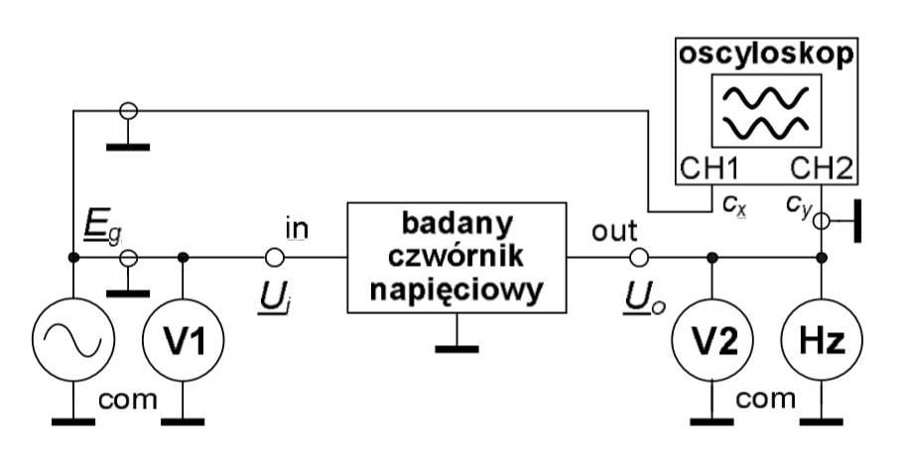

# Tabele pomiarowe

1. Wartości elementów do układów badanych w ćwiczeniu.

|  |  |  |  |
| --- | --- | --- | --- |
| Układ | Element | Wartość nominalna | Wartość rzeczywista |
| Rezystancyjny dzielnik napięcia z rys. 1.1 | *R*1 [k] | 10 | 9,92 |
| *R*2 [k] | 0,82 | 0,82 |
| *R*d [k] | 2,7 | 2,65 |
| Środkowoprzepustowy  z rys. 1.9 | *R*1 [k] | 18 | 17,89 |
| *C*1 [nF] | 10 | 12 |
| *R*2 [k] | 1,8 | 1,77 |
| *C*2 [nF] | 100 | 99 |

1. Wyniki badania charakterystyki przejściowej dzielnika.

|  |  |  |  |  |  |  |  |
| --- | --- | --- | --- | --- | --- | --- | --- |
| Punkt 1.3.1A. Badanie charakterystyki przejściowej nieobciążonego (*Rd* = 0  i *RL* ⇒ ∞ ) dzielnika napięciowego przy DC. Przyrządy V1: HI-TEC DT-380, V2: Metex MX0-4660A. | | | | | | | |
| *Ui*znam | [V] | – 10 | – 8 | – 6 | – 4 | – 2 | 0 |
| *Ui* | [V] | -10,73 | -8,17 | -5,98 | -4,03 | -2,14 | 0 (zwora) |
| *Uo* | [V] | -0,809 | -0,616 | -0,451 | -0,304 | -0,161 | 0,001 |
| *Ui*znam | [V] | 10 | 8 | 6 | 4 | 2 | Uwagi: |
| *Ui* | [V] | 9,97 | 8,09 | 6,09 | 4,08 | 2,04 |
| *Uo* | [V] | 0,753 | 0,612 | 0,462 | 0,309 | 0,155 |
| Transmitancja obliczona ze zbadanej charakterystyki: *ku*0 = 0,0756 V/V. | | | | | | | |

1. Wyniki badania rezystancji wyjściowej i wejściowej dzielnika.

|  |  |  |  |  |  |  |
| --- | --- | --- | --- | --- | --- | --- |
| Punkt 1.3.1B i C. Pośredni pomiar rezystancji wyjściowej i wejściowej dzielnika napięciowego przy DC. Przyrządy: V2: Metex MX0-4660A , omomierz: HI-TEC DT-380 | | | | | | Uwagi |
| *RL* | [kΩ] | ∞ | *) 2,65 | ∞ | ∞ |  |
| *Rd* | [kΩ] | 0 | 0 | 0 | *) 2,65 |
| *Uo* | [V] | *Uo*1=  0,2656 | *Uo*2=  0,2071 | *Uo*3=  0,2656 | *Uo*4=  0,2129 |
| *) wartości zmierzone, bez niepewności tolerancji  Obliczone rezystancje układu: *Ro* = 0,749 kΩ, *Ri*= 10,55 kΩ | | | | | |

1. Wyniki badania charakterystyki przejściowej układu selektywnego.

|  |  |  |  |  |  |  |  |
| --- | --- | --- | --- | --- | --- | --- | --- |
| Punkt 1.3.2A. Badanie charakterystyki przejściowej układu środkowoprzepustowego sygnałem  sinusoidalnym o *f* = *fo* =  614 Hz. Przyrządy V1: HI-TEC DT-380, V2: Metex MX0-4660A. | | | | | | | |
| *Ui*znam | [V] | 0 | 1 | 2 | 3 | 4 | 5 |
| *Ui* | [V] | 0 (zwora) | 0,99 | 2,04 | 3,01 | 4,06 | 5,05 |
| *Uo* | [V] | 0,060 | 0,121 | 0,251 | 0,380 | 0,505 | 0,624 |
| Uwagi: Napięcie przy zworze wynikało z rozładowywania się kondensatora. | | | | | | | |
| Transmitancja obliczona ze zbadanej charakterystyki: ⎮*ku*0⎮= 0,124 [V/V]. | | | | | | | |

1. Wyniki badania charakterystyki częstotliwościowej układu selektywnego.

|  |  |  |  |  |  |  |  |  |  |
| --- | --- | --- | --- | --- | --- | --- | --- | --- | --- |
| Punkt 1.3.2B. Badanie zależności modułu transmitancji i przesunięcia fazowego od częstotliwości  w układzie selektywnym. Przyrządy V1: HI-TEC DT-380, V2: Metex MX0-4660A,  Częstościomierz: Metex MX0-4660A, Oscyloskop: PeakTech 2020GM. | | | | | | | | | |
| L.p. | *f*znam = | *f* | *Ui* | *Uo* | *B* | *b* | ⎮*ku*0⎮ | ⎮*ku*0⎮ | ** |
|  | [Hz] | [V] | [V] | [dz] | [dz] | [V/V] | [dB] | [o] |
| 1 | *fo*/10 | 63 | 5,05 | 0,396 | 5,8 | 4 | 0,0093 | -40,63 | 43,6 |
| 2 | *fo*/4 | 155 | 5,04 | 0,568 | 8 | 3 | 0,0217 | -33,26 | 22,0 |
| 3 | *fo*/2 | 301 | 5,04 | 0,614 | 6 | 1 | 0,0362 | -28,82 | 9,6 |
| 4 | 2*fo*/3 | 459 | 5,04 | 0,622 | 6 | 0,4 | 0,0444 | -27,06 | 3,8 |
| 5 | 4*fo*/5 | 533 | 5,04 | 0,623 | 6 | 0,2 | 0,0461 | -26,72 | 1,9 |
| 6 | *fo* | 663 | 5,04 | 0,623 | 6 | 0 | 0,0471 | -26,53 | 0,0 |
| 7 | 5*fo*/4 | 821 | 5,05 | 0,621 | 6 | 0,4 | 0,0462 | -26,71 | -3,8 |
| 8 | 3*fo*/2 | 994 | 5,05 | 0,618 | 6 | 0,6 | 0,0438 | -27,17 | -5,7 |
| 9 | 2*fo* | 1323 | 5,06 | 0,610 | 6 | 1 | 0,0384 | -28,31 | -9,6 |
| 10 | 4*fo* | 2697 | 5,06 | 0,574 | 5,6 | 1,9 | 0,0227 | -32,88 | -19,8 |
| 11 | 10*fo* | 6694 | 5,94 | 0,418 | 4,4 | 2,9 | 0,0097 | -40,28 | -41,2 |
| Uwagi: Przy ostatnim pomiarze zwiększyło się napięcie wejściowe. | | | | | | | | | |

1. Porównanie obliczonych oraz rzeczywistych wyników.

|  |  |  |  |
| --- | --- | --- | --- |
| Wielkość | Jednostka | Wartość wynikająca z obliczeń | Wartość wynikająca z pomiarów |
| Transmitancja dzielnika napięcia | [V/V] | 0,076 | 0,0756 |
| Rezystancja wyjścia dzielnika napięcia | [ $kΩ]$ | 10,82 | 10,71 |
| Rezystancja wejścia dzielnika napięcia | [ $kΩ]$ | 0,76 | 0,749 |
| Transmitancja maksymalna filtru środkowoprzepustowego | [V/V] | 0,048 | 0,0471 |
| Częstotliwość charakterystyczna filtru środkowoprzepustowego | [Hz] | 884 | 663 |
| Transmitancja przy częstotliwości $0,1f_{0}$ | [V/V] | 0,0099 | 0,0093 |
| Transmitancja przy częstotliwości $10f_{0}$ | [V/V] | 0,0099 | 0,0097 |

# Przykładowe obliczenia

## Dzielnik napięcia

### Wartość współczynnika przetwarzania dzielnika napięcia:

$$k_{u0}=\frac{U_{o}}{U_{i}}=\frac{-5,98}{-0,451}=0,0754\left[\frac{V}{V}\right]$$

*Wartość końcowa współczynnika przetwarzania jest wartością średnią wszystkich uzyskanych drogą doświadczenia wyników.*

### Rezystancja wyjścia dzielnika napięcia ( $R_{L}=R_{d})$– wyprowadzenie wzoru i obliczenia:

$$Transmitancja dzielnika nieobciążonego:k_{u}=\frac{U_{o1}}{U_{i}}=\frac{(R_{L}|\left|R_{2}\right)}{(\left(R_{L} | \left|R_{2}\right)+R_{1}\right)}$$

$$Transmitancja przy R_{L}→∞:k_{u}=\frac{U_{o1}}{U_{i}}=\frac{R_{2}}{R_{1}+R_{2}}$$

$$Po przekształceniu:U_{i}=\frac{U_{o1}\left(R_{1}+R_{2}\right)}{R_{2}}$$

$$Transmitancja dzielnika obciążonego: k_{u}=\frac{U_{o2}}{U_{i}}=\frac{(R_{L}|\left|R_{2}\right)}{(\left(R_{L} | \left|R_{2}\right)+R_{1}\right)}$$

$$Po przekształceniu:U_{i}=U_{o2}\frac{\frac{R_{L}R_{2}}{R_{L}+R_{2}}+R_{1}}{\frac{R_{L}R_{2}}{R_{L}+R_{2}}}=U_{o2}\frac{R_{L}R_{2}+R_{1}(R_{L}+R_{2})}{R_{L}R_{2}}$$

$$Zależność na R_{o}:R_{o}=R_{2}||\left(R_{1}+R_{g}\right)\underset{→}{ R_{g}=0}R_{o}=R_{2}||R_{1}=\frac{R_{1}R_{2}}{R_{1}+R_{2}}$$

$$Po przyrównaniu wzorów na U_{i}: \frac{U_{o1}\left(R_{1}+R_{2}\right)}{R_{2}}= U_{o2}\frac{R_{L}R_{2}+R_{1}\left(R_{L}+R_{2}\right)}{R_{L}R_{2}}$$

$$Dalsze przekształcenia i przyjęcie zależności na R_{o} dają wzór końcowy:$$

$$R_{o}=R_{L}\left(\frac{U_{o1}}{U_{o2}}-1\right)$$

$$Rezystancja wyjścia z powyższego wzoru po przyjęciu R_{L}=R_{d}:$$

$$R_{o}=R_{d}\left(\frac{U_{o1}}{U_{o2}}-1\right)= 2,65kΩ\left(\frac{0,2656V}{0,2071V}-1\right)=0,749kΩ$$

### Rezystancja wejścia dzielnika napięcia ($R_{g}=R_{d})$:

$$Transmitancja dzielnika nieobciążonego z idealnym źródłem:$$

$$k_{uef}=\frac{U_{o3}}{E_{g}}=\frac{R_{L}||R_{2}}{(R_{L}|\left|R_{2}\right)+R_{1}+R_{g}}\underset{→}{ R_{L}→∞ oraz R_{g}=0}\frac{U_{o3}}{E_{g}}=\frac{R_{2}}{R_{2}+R_{1}}$$

$$Po przekształceniu:E_{g}=U_{o3}\frac{R_{1}+R_{2}}{R_{2}}$$

$$Transmitancja dzielnika nieobciążonego:$$

$$k_{uef}=\frac{U_{o4}}{E_{g}}=\frac{R_{L}||R_{2}}{(R_{L}|\left|R_{2}\right)+R_{1}+R_{g}}\underset{→}{ założenie, że R_{L}→∞}\frac{U_{o4}}{E_{g}}=\frac{R_{2}}{R_{1}+R_{2}+R_{g}}$$

$$Po przekształceniu:E_{g}=U_{o4}\frac{R_{1}+R_{2}+R_{g}}{R_{2}}$$

$$Zależność na R_{i}:R_{i}=R_{1}+(R_{2}|\left|R_{L}\right)\underset{→}{R_{L}→∞}R_{i}=R_{1}+R_{2}$$

$$Po przyrównaniu wzorów na E_{g} oraz przyjęciu zależności na R_{i}:$$

$$U_{o4}\frac{R_{1}+R_{2}+R_{g}}{R_{2}}=U_{o3}\frac{R_{1}+R_{2}}{R_{2}}→U_{o4}\left(R_{i}+R_{g}\right)=U_{o3}R_{i}$$

$$Dalsze przekształcenia dają wzór:$$

$$R_{i}=\frac{-U_{o4}R_{g}}{U_{o4}-U_{o3}}$$

$$Rezystancja wyjścia z powyższego wzoru po przyjęciu R_{g}=R_{d}:$$

$$R_{i}=\frac{-U_{o4}R_{d}}{U_{o4}-U_{o3}}=\frac{-0,2129V∙2,65kΩ}{0,2129V-0,2656V }=10,55kΩ$$

## Filtr środkowoprzepustowy

### Moduł transmitancji przy $f_{o}=614Hz$ (wartość dla zmierzonych rzeczywistych wartości rezystancji elementów):

$${|k}_{u0\left[\frac{V}{V}\right]}|=\frac{R_{2}}{R_{2}+2R_{1}}=\frac{1,77kΩ}{1,77kΩ+2∙17,89kΩ}=0,047\left[\frac{V}{V}\right]$$

### Moduł transmitancji dla dowolnej wartości:

$$\left|k_{u\left[\frac{V}{V}\right]}\right|=\frac{R_{2}}{R_{2}+2R_{1}}{\left(1+{\left(\frac{R_{1}}{R_{2}+2R_{1}}\right)}^{2}{\left(\frac{ω}{ω_{0}}-\frac{ω_{0}}{ω}\right)}^{2}\right)}^{-0,5}$$

$$=\frac{1,77kΩ}{1,77kΩ+2∙17,89kΩ}{\left(1+{\left(\frac{17,89kΩ}{1,77kΩ+2∙17,89kΩ}\right)}^{2}{\left(\frac{2π∙63Hz}{2π∙663Hz}-\frac{2π∙663Hz}{2π∙63Hz}\right)}^{2}\right)}^{-0,5}$$

$$=0,0093$$

### Moduł transmitancji wyrażony w decybelach:

$$k_{u0\left[dB\right]}=20\log\left|k_{u0\left[\frac{V}{V}\right]}\right|=20\log\left(0,047\right)=-26,44dB$$

### Argument transmitancji:

$$φ=\arcsin\left(\frac{b}{B}\right)=\arcsin\left(\frac{4}{5,8}\right)=43,6°$$

# Wykresy

1. Charakterystyka $U_{o}=f\left(U_{i}\right)$ badanego dzielnika napięcia.
2. Charakterystyka $U_{o}=f\left(U_{i}\right)$ badanego filtru środkowoprzepustowego:
3. Charakterystyka $k_{u}=f\left(f\right)$ filtru środkowoprzepustowego (skala logarytmiczna):
4. Charakterystyka $φ=f(f)$ filtru środkowoprzepustowego (częstotliwość w skali logarytmicznej):

# Wnioski

* Według danych przedstawionych w Tab. 1, rzeczywiste parametry poszczególnych elementów różniły się od ich wartości znamionowych, wykorzystywanych przy obliczeniach przed wykonaniem ćwiczenia – z czego oczywiście wynikło sporo różnic pomiędzy wynikami doświadczalnymi a teoretycznymi (Tab. 6).
* Pomimo powyższego faktu, rzeczywista transmitancja dzielnika napięcia tylko nieznacznie różniła się od wartości uzyskanej na drodze obliczeń, co oznacza, że wartości rzeczywiste rezystorów nie różniły się zbytnio od wartości znamionowych.
* Wyprowadzone w punkcie 6.1 wzory umożliwiły zbadanie rezystancji wejściowej i wyjściowej dzielnika napięcia na podstawie pomiaru sygnałów wyjściowych. Uzyskane w ten sposób wyniki również nie różniły się znacząco od uzyskanych drogą obliczeniową wartości.
* W przypadku filtru, można uzyskać podobne do wyżej wymienionych zależności, jednak wymaga to zdecydowanie więcej obliczeń (uwzględnienie impedancji zamiast rezystancji), a także założenia, że oprócz stałej wartości sygnału wyjściowego, stała jest też jego częstotliwość.
* Większe różnice wartości odnotowaliśmy w przypadku filtru środkowoprzepustowego – np. częstotliwość charakterystyczna różniła się o blisko 200Hz. Wyniki te były skutkiem dużej rozbieżności rzeczywistych i nominalnych wartości zastosowanych w układzie kondensatorów.
* Transmitancja filtru środkowoprzepustowego przy częstotliwości charakterystycznej nie odbiegała mocno od obliczonej wartości, pomimo faktu, że sama częstotliwość była różna od tej uzyskanej na drodze obliczeń.
* Charakterystyki uzyskane dla dzielnika napięcia zgadzają się z zakładanymi (są liniowe, z niewielkimi odchyłkami).
* W przypadku filtru środkowoprzepustowego charakterystyka transmitancji w funkcji częstotliwości faktycznie pokrywa się z założeniami, jednak w przypadku funkcji argumentu od częstotliwości widać, że wykres odbiega nieco od oczekiwanego. Być może wystarczyłoby rozszerzyć zakres ćwiczenia o dodatkowe – mniejsze i większe – częstotliwości, aby uzyskać „podręcznikowy” kształt tej charakterystyki.